Intelligent Information Management

Quick Reference guide
Διαδικασία
3.4c.Διαδικασία εξερχόμενου εγγράφου μονάδας Διοίκησης (Ενέργειες Τ.Π.Δ.)

Πίνακας περιεχομένων
1. Έγκριση πρωτοκόλλησης από τον Προϊστάμενο του Τ.Π.Δ 3
2. Εμφάνιση σχεδίου προς πρωτοκόλληση 3
2.1 Συμπλήρωση στοιχείων πρωτοκόλλου 6
2.2 Συμπλήρωση σχετικών ή συνημμένων εγγράφων 9
2.3 Ολοκλήρωση πρωτοκόλλησης 10
2.4 Δημιουργία ακριβούς αντιγράφου με εκτύπωση στοιχείων πρωτοκόλλου 12
2.5 Δημιουργία ακριβούς αντιγράφου με αντικατάσταση bookmarks σε έγγραφο MS-Office 13
3. Υπογραφή ακριβούς αντιγράφου από τον Προϊστάμενο του Τ.Π.Δ 14
4. Διεκπεραίωση εγγράφου 16
4.1 Διεκπεραίωση μέσω φόρμας 16
4.2 Διεκπεραίωση μέσω μενού – Μαζική διεκπεραίωση 17
5. Πρόσβαση στα έγγραφα πρωτοκόλλου 18
5.1 Περιβάλλον αναζήτησης «Αρχείο εγγράφων» 18
5.2 Περιβάλλον αναζήτησης δρομολογήσεων 19

Έγκριση πρωτοκόλλησης από τον Προϊστάμενο του Τ.Π.Δ
Ανατρέξτε στον οδηγό «7.1.Έγκριση πρωτοκόλλησης από προϊστάμενο Τ.Π.Δ.»

Εμφάνιση σχεδίου προς πρωτοκόλληση
Ενεργεί: Μέλος Τ.Π.Δ.
Ο αρμόδιος για την εκτέλεση του βήματος μεταβαίνει στα εισερχόμενα έγγραφά του
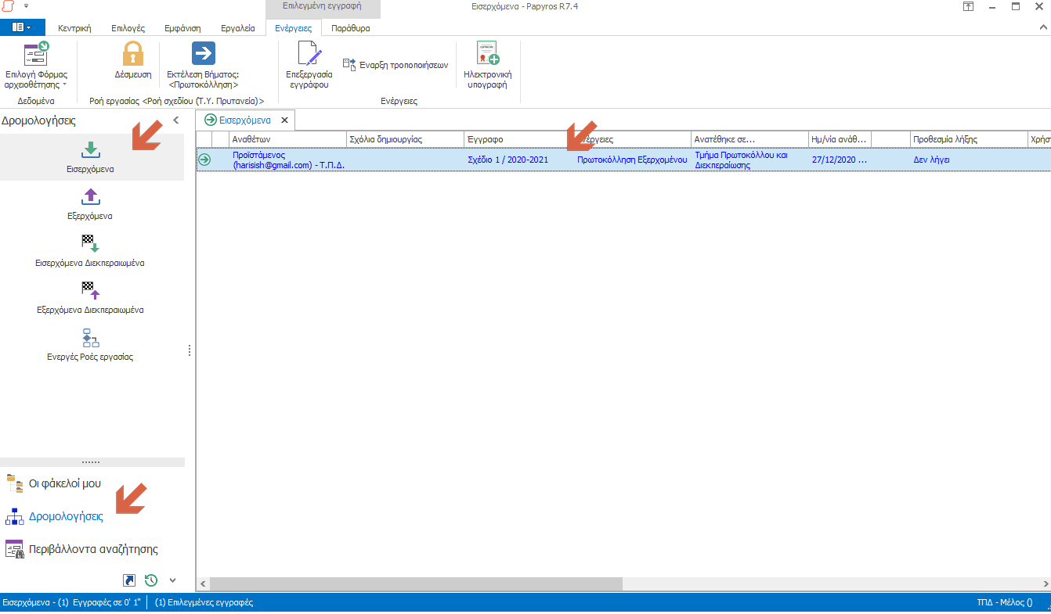
επιλέγει το σχέδιο προς πρωτοκόλληση και επιλέγει τη φόρμα «Σχέδιο» με χρήση του μενού που εμφανίζεται στο δεξί κλίκ.
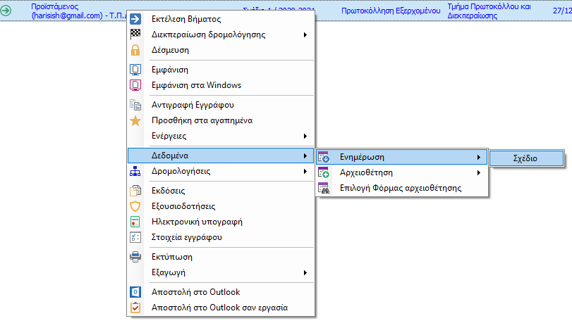
Ή εναλλακτικά, με εμφάνιση λίστας φορμών αρχειοθέτησης και χρήση του σχετικού συνδέσμου.
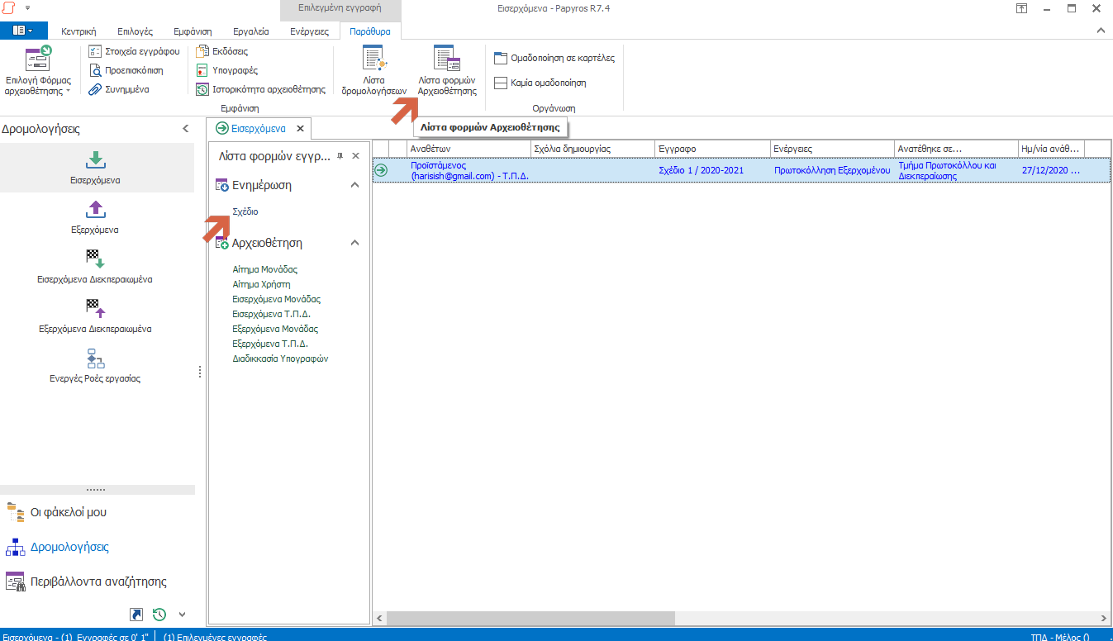
Εμφανίζεται η φόρμα σχεδίου, και ο χρήστης επιλέγει «Πρωτοκόλληση» και αμέσως μετά «Ενημέρωση»
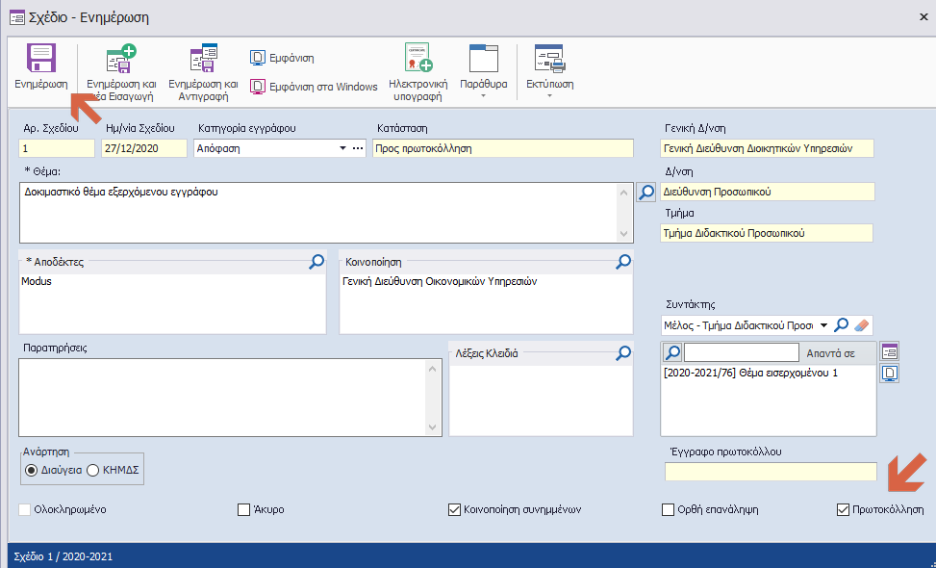

Εμφανίζεται η φόρμα Πρωτοκόλλου με συμπληρωμένα τα στοιχεία του σχεδίου
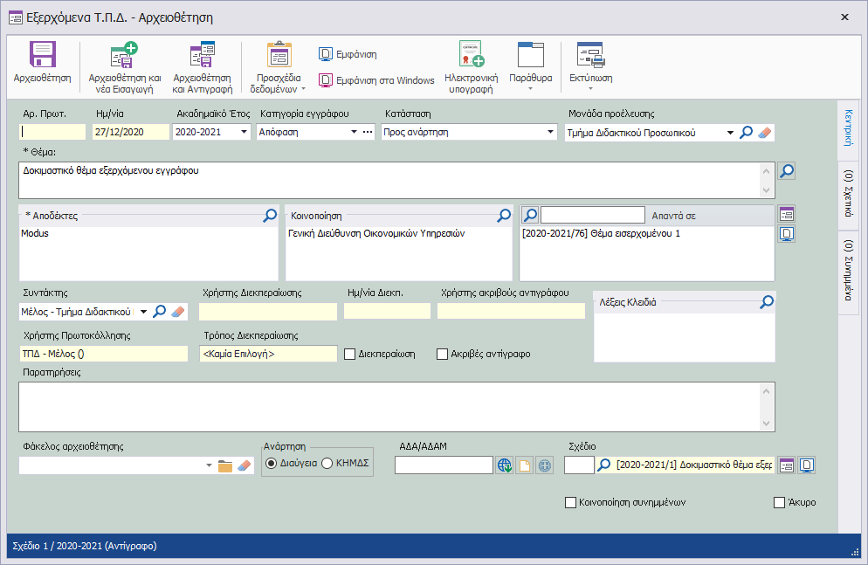

Συμπλήρωση στοιχείων πρωτοκόλλου
Ο χρήστης θα πρέπει να διασφαλίσει την ορθότητα των στοιχείων και να συμπληρώσει κατ’ ελάχιστον τα υποχρεωτικά πεδία.
Ειδικότερα όσον αφορά «Αποδέκτες» και «Κοινοποιήσεις», ο χρήστης μπορεί να επιλέξει πιέζοντας το «φακό», μια από τις προκαθορισμένες πηγές του πεδίου:
Χρήστες:
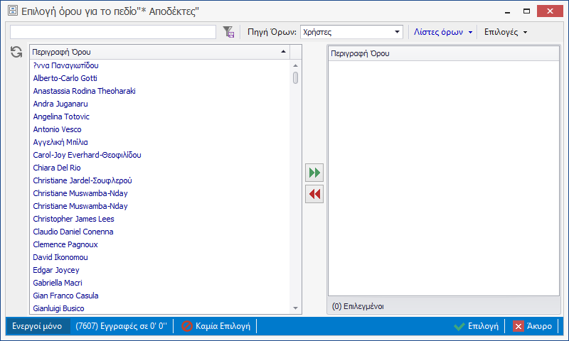
Μονάδες:
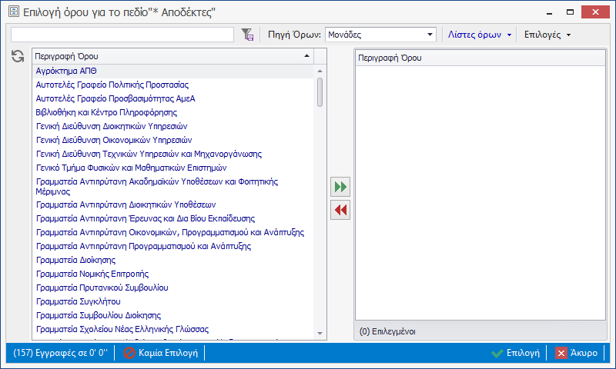

Εξωτερικούς αποδέκτες:
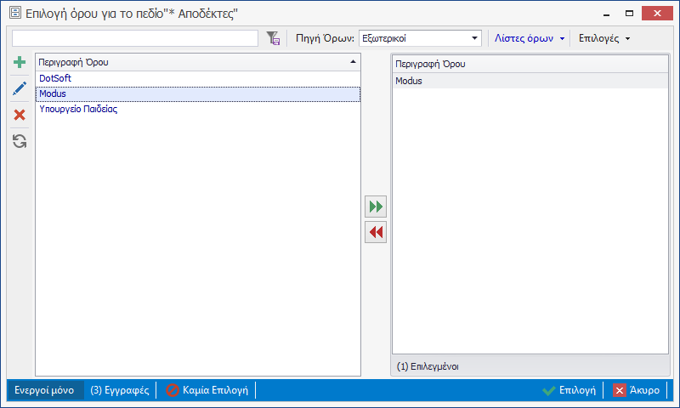
Ή να προσθέσει νέους στην πηγή των εξωτερικών αποδεκτών, πιέζοντας το αντίστοιχο πλήκτρο.
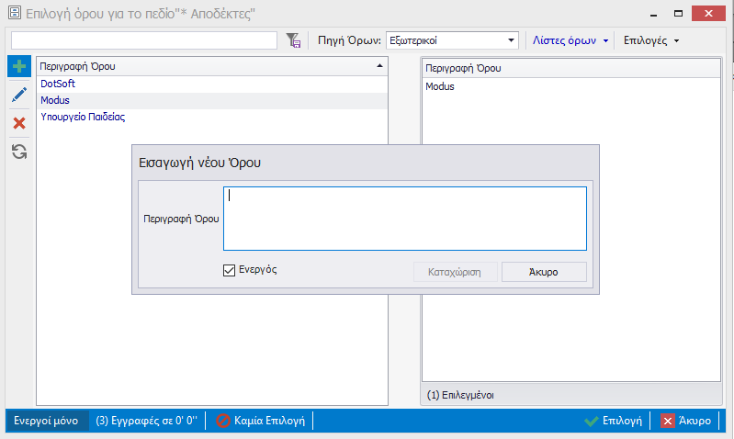

Αν το έγγραφο απαντά σε ένα εισερχόμενο και το σχετικό πεδίο δεν έχει συμπληρωθεί, συμπληρώνει το πεδίο «Απαντά σε»
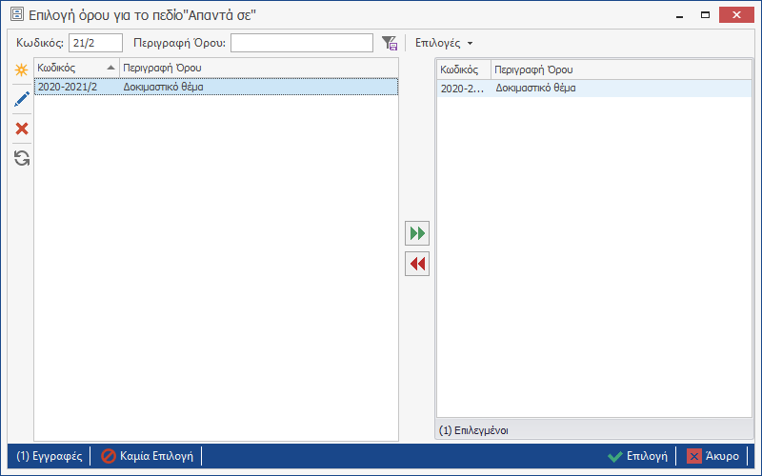
Μετά τον παραπάνω ορισμό, μέσω των κατάλληλων πλήκτρων, επιτυγχάνεται η προβολή της φόρμας πρωτοκόλλου ή του εγγράφου στο οποίο απαντά το εξερχόμενο έγγραφο.
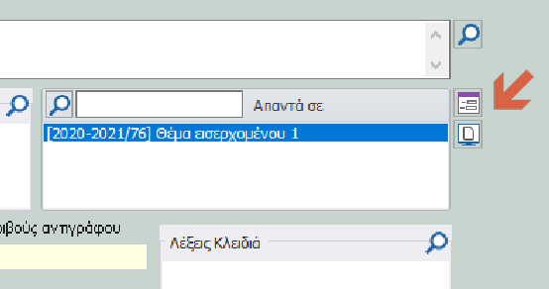

Συμπλήρωση σχετικών ή συνημμένων εγγράφων

Ο χρήστης μπορεί να εισάγει συνημμένα μέσω της σχετικής καρτέλας με χρήση σάρωσης ή επιλογής από τον υπολογιστή (αν αυτό δεν έχει πραγματοποιηθεί στο σχέδιο).
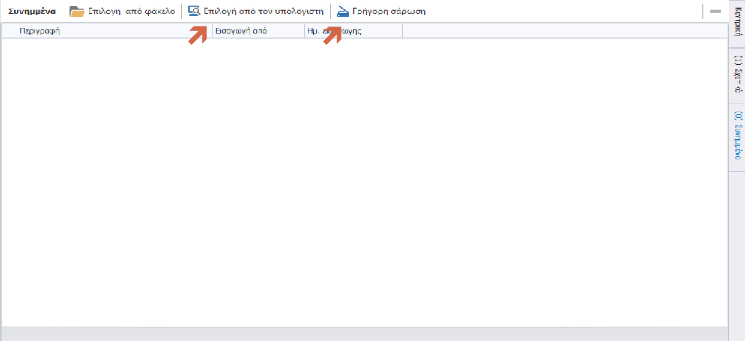
Τα συνημμένα θα αποσταλούν ηλεκτρονικά στους επιλεγμένους αποδέκτες για κοινοποίηση μόνο στην περίπτωση κατά την οποία έχει επιλεγεί στη φόρμα το πεδίο «Κοινοποίηση συνημμένων»
Ο χρήστης έχει επίσης τη δυνατότητα να συσχετίσει το έγγραφο με ένα άλλο έγγραφο.
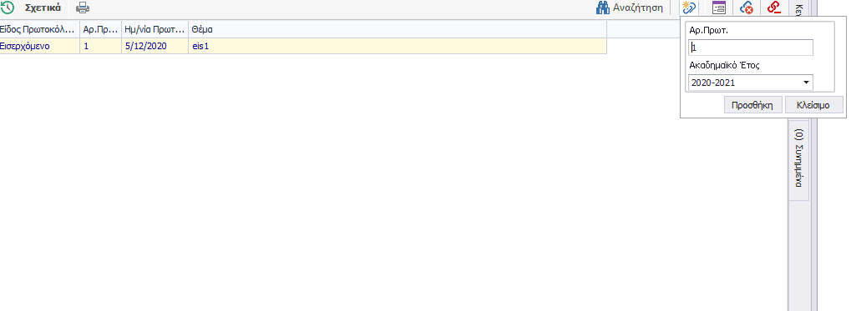

Ολοκλήρωση πρωτοκόλλησης
Ο χρήστης πιέζει το πλήκτρο «Αρχειοθέτηση» και το έγγραφο λαμβάνει μοναδικό αριθμό πρωτοκόλλου Α.Π.Θ.
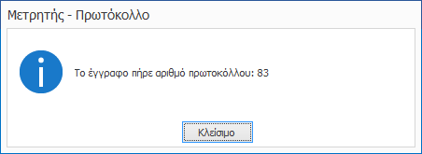
Αν το έγγραφο έχει επισημανθεί για ανάρτηση, το πρωτοκολλημένο έγγραφο δρομολογείται αυτόματα στο αρμόδιο για τη συγκεκριμένη εργασία στέλεχος του τμήματος το οποίο δημιούργησε το σχέδιο. Ο αρμόδιος χρήστης, μπορεί να το επιβεβαιώσει μεταβαίνοντας στα Εξερχόμενα έγγραφά του.
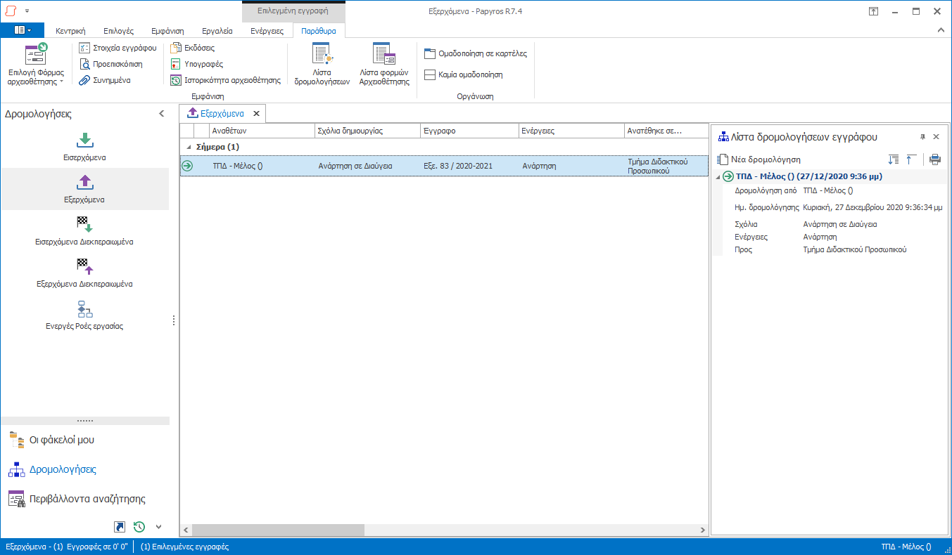
Σε αντίθετη περίπτωση, δρομολογείται αυτόματα στον προϊστάμενο του Τ.Π.Δ. για ηλεκτρονική υπογραφή του ακριβούς αντιγράφου.

Η πρωτοκόλληση ολοκληρώνεται με τη διεκπεραίωση της εισερχόμενης δρομολόγησης από τη γραμμή εργαλείων ή τη λίστα δρομολογήσεων

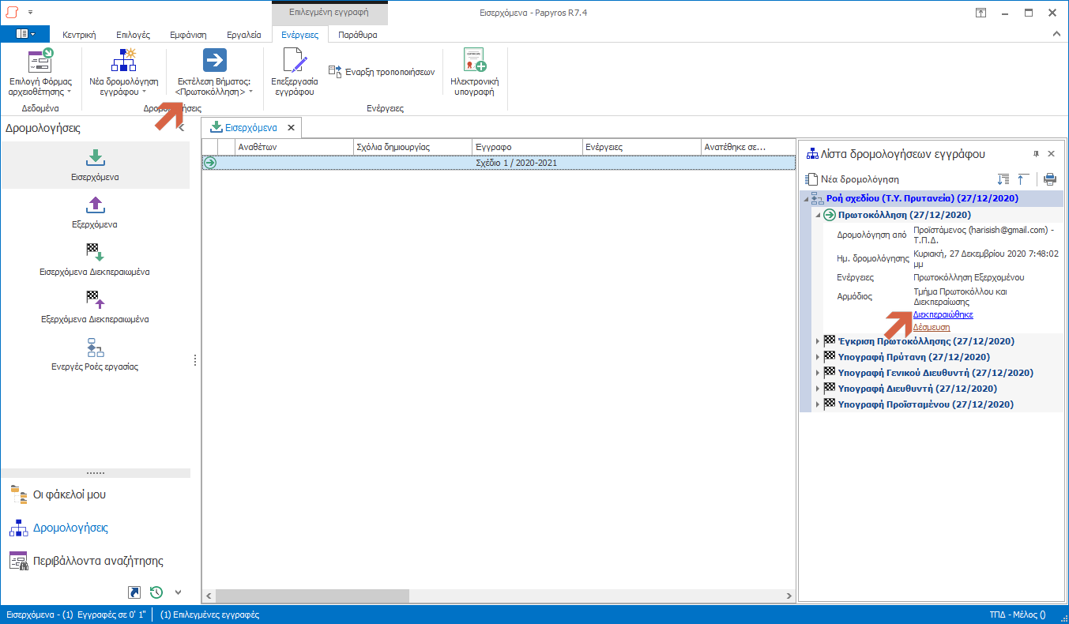
Η επιλέγοντας από το μενού του εγγράφου με δεξί κλικ.
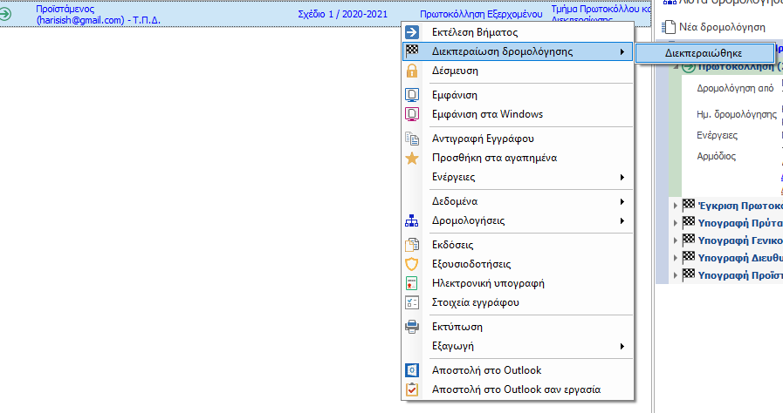
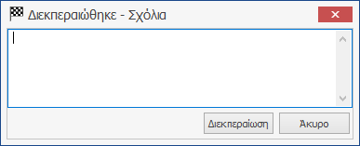

Δημιουργία ακριβούς αντιγράφου με εκτύπωση στοιχείων πρωτοκόλλου
Στην περίπτωση κατά την οποία το σχέδιο από το οποίο προήλθε το έγγραφο δεν περιλαμβάνει ψηφιακή υπογραφή, δημιουργείται αυτόματα ακριβές αντίγραφο και τίθεται σαν έκδοση του αρχικού.

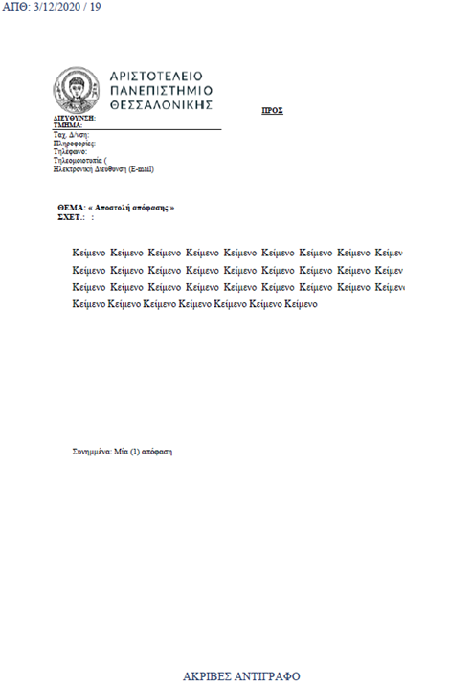

Δημιουργία ακριβούς αντιγράφου με αντικατάσταση bookmarks σε έγγραφο MS-Office
Στην περίπτωση κατά την οποία το έγγραφο έχει προέλθει από template του ms -office, θα τοποθετηθούν αυτόματα στη θέση των κατάλληλων bookmarks o αριθμός πρωτοκόλλου και η ημερομηνία πρωτοκόλλησης. (Η ονομασία των bookmarks θα είναι FLD2 για τον αριθμό πρωτοκόλλου, FLD4 για την ημερομηνία πρωτοκόλλου και FLD37 για το λεκτικό «ΑΚΡΙΒΕΣ ΑΝΤΙΓΡΑΦΟ»).

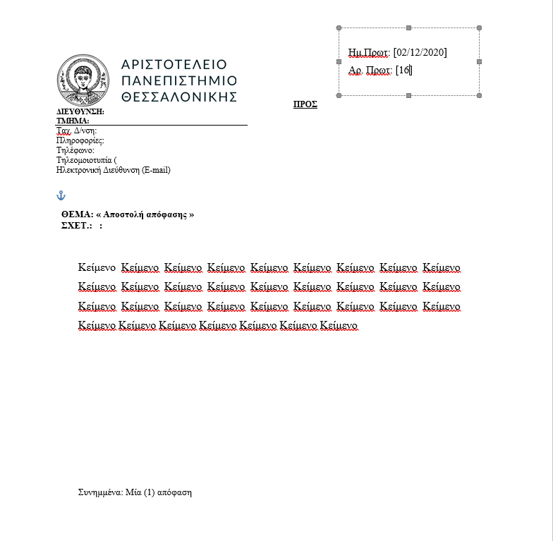

Υπογραφή ακριβούς αντιγράφου από τον Προϊστάμενο του Τ.Π.Δ
Ενεργεί: Προϊστάμενος Τ.Π.Δ.
Ο αρμόδιος για την εκτέλεση του βήματος μεταβαίνει στα εισερχόμενα έγγραφά του και προβάλει το έγγραφο.
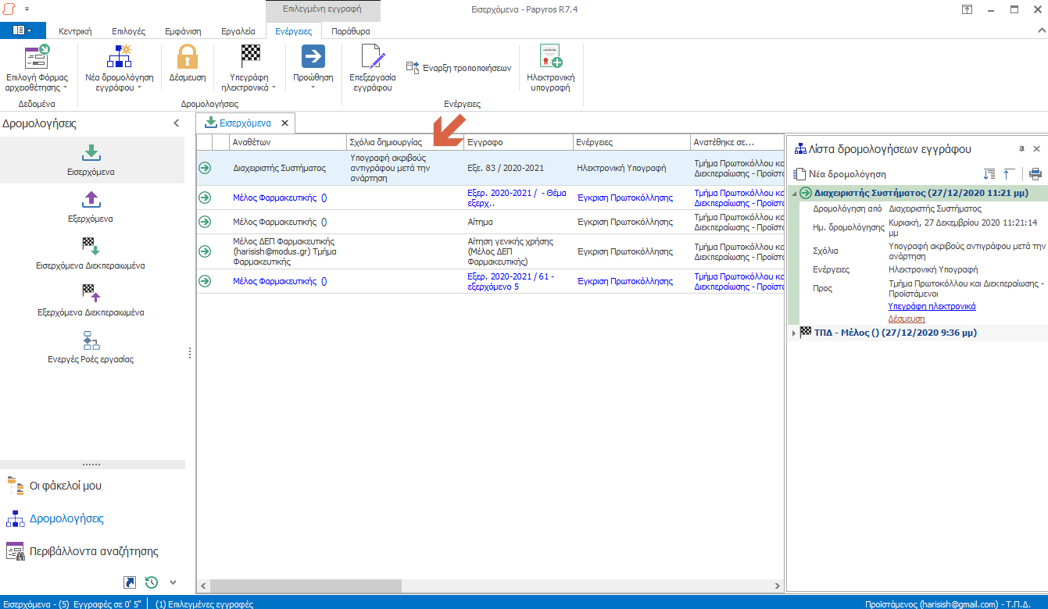
Ελέγχει τα στοιχεία του, πιέζει το πλήκτρο «υπογραφή» και στη συνέχεια «Υπεγράφη ηλεκτρονικά» έτσι ώστε να ολοκληρωθεί η διαδικασία
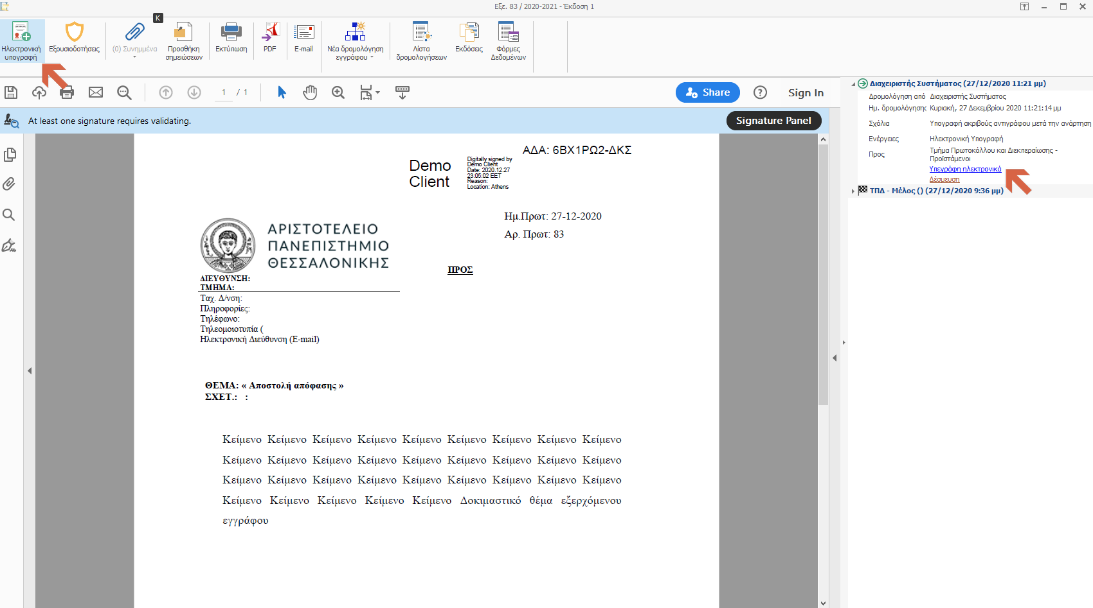

Μετά την προσθήκη της υπογραφής, στην περίπτωση κατά την οποία είχαν οριστεί ως «Αποδέκτες» οργανικές μονάδες ή χρήστες, το έγγραφο θα δρομολογηθεί αυτόματα στους παραλήπτες.
Μετά την ολοκλήρωση της διαδικασίας, στην περίπτωση κατά την οποία έχουν οριστεί εξωτερικοί αποδέκτες, το έγγραφο τίθεται σε κατάσταση «Προς Διεκπεραίωση» και μεταφέρεται στο φάκελο «Τμήμα Πρωτοκόλλου και Διεκπεραίωσης / Εξερχόμενα προς Διεκπεραίωση».
Τα παραπάνω φαίνονται στην επόμενη εικόνα.
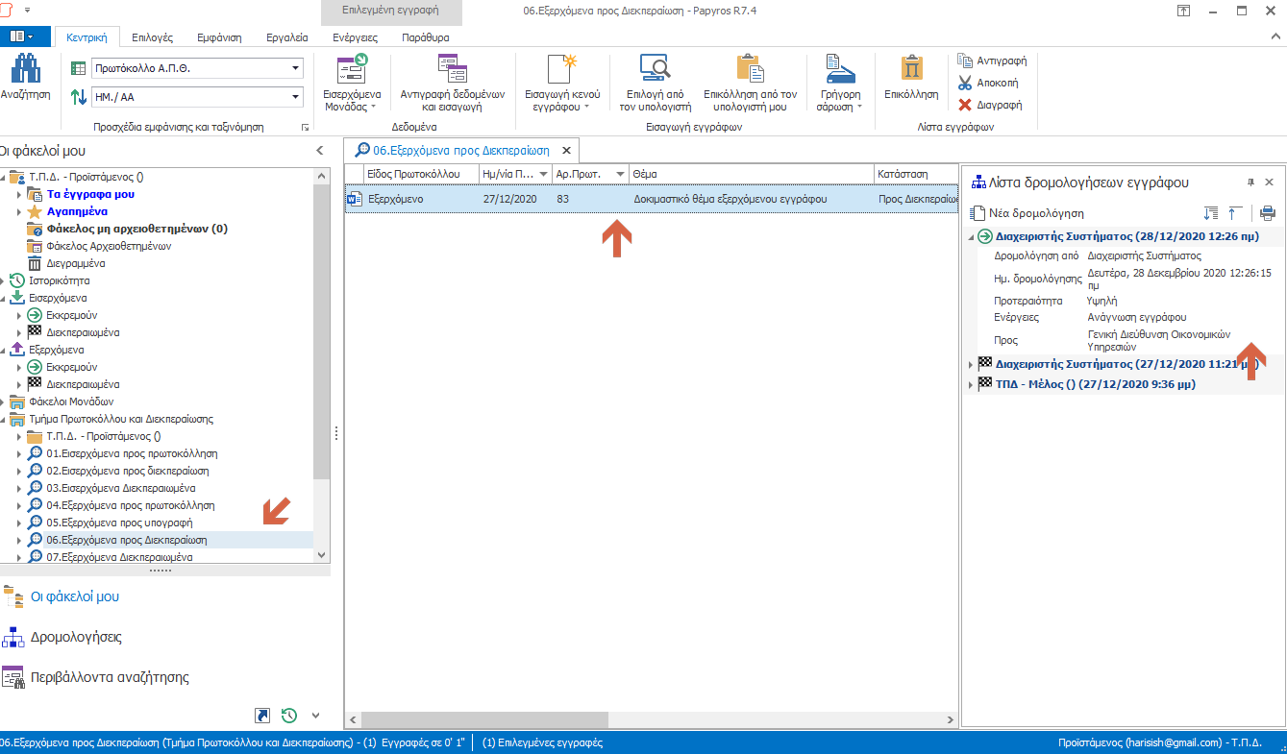
Σε αυτή την περίπτωση είναι αναγκαίο να εκτελεστεί και το βήμα της Διεκπεραίωσης
Αν δε έχουν οριστεί εξωτερικοί αποδέκτες, μετά την προσθήκη της υπογραφής, το έγγραφο τίθεται αυτόματα σε κατάσταση «Διεκπεραιώθηκε»

Διεκπεραίωση εγγράφου
Ενεργεί: Μέλος Τ.Π.Δ.

Διεκπεραίωση μέσω φόρμας
Για τη διεκπεραίωση του εξερχόμενου εγγράφου καλείται η φόρμα «Εξερχόμενα Τ.Π.Δ.» με τους τρόπους που αναφέρθηκαν παραπάνω και επιλέγεται «Διεκπεραίωση».
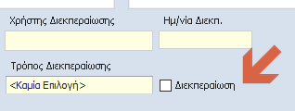

Στη φόρμα συμπληρώνονται αυτόματα τα σχετικά στοιχεία, το έγγραφο αλλάζει κατάσταση σε «διεκπεραιώθηκε» , ενώ ο χρήστης μπορεί να επιλέξει εναλλακτικό τρόπο διεκπεραίωσης
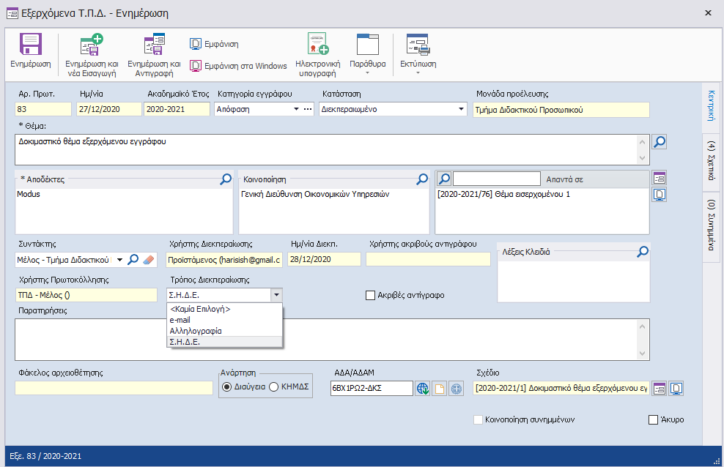
Ολοκληρώνεται η διαδικασία με πίεση του πλήκτρου «Ενημέρωση»

Διεκπεραίωση μέσω μενού – Μαζική διεκπεραίωση
Εναλλακτικά, από το φάκελο «Εξερχόμενα προς διεκπεραίωση» ο οποίος αναφέρεται παρακάτω, μέσω του μενού (δεξί κλικ), ο χρήστης μπορεί να πραγματοποιήσει αυτόματη διεκπεραίωση για το σύνολο των εγγράφων τα οποία θα επιλέξει.
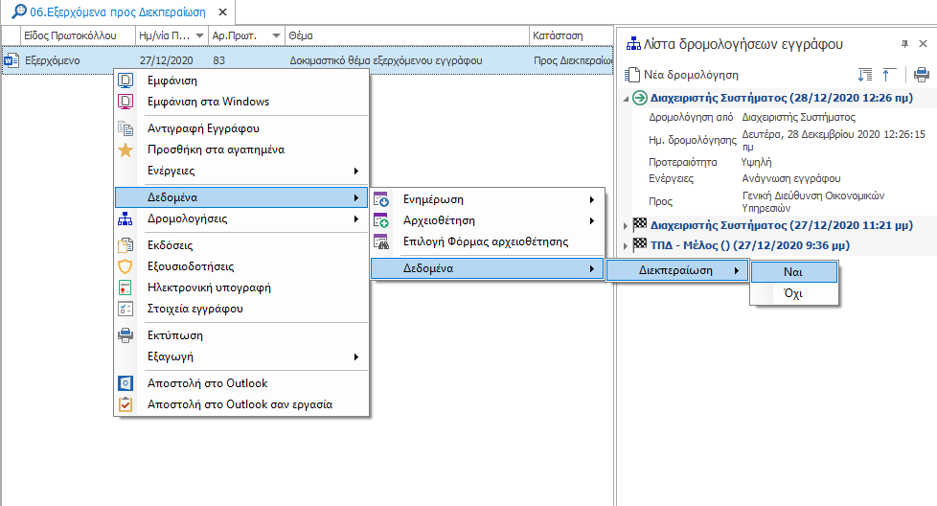

Πρόσβαση στα έγγραφα πρωτοκόλλου
Στα εξερχόμενα έγγραφα θα είναι διαθέσιμη η πρόσβαση για προβολή-ενημέρωση στοιχείων μέσω των παρακάτω τρόπων:

Περιβάλλον αναζήτησης «Αρχείο εγγράφων»
Η αναζήτηση των εγγράφων θα πραγματοποιείται με τη μέθοδο «query by example» , συμπληρώνοντας το σύνολο των επιθυμητών κριτηρίων και πιέζοντας το σχετικό πλήκτρο.
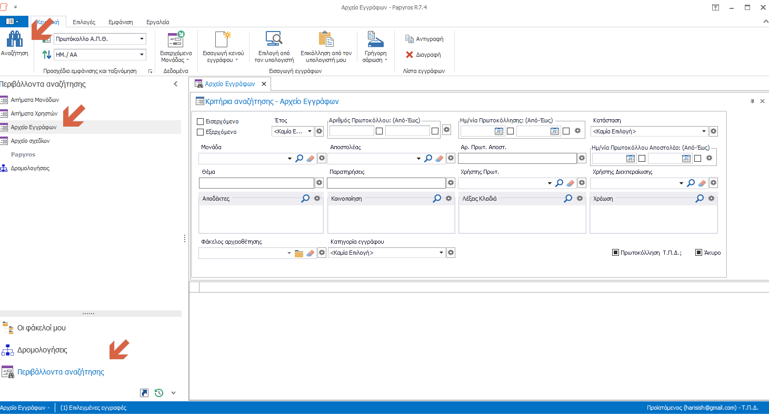

Περιβάλλον αναζήτησης δρομολογήσεων
Με τη λογική που αναφέρθηκε στην προηγούμενη παράγραφο, είναι δυνατή η αναζήτηση των εγγράφων, χρησιμοποιώντας σαν κριτήρια τα στοιχεία δρομολόγησης.
